EVALUATION DE STRATEGIE DE DEPISTAGE



- Objectifs :
  - Décrire la démarche de l’évaluation d’un test de dépistage
  - Calculer les deux valeurs intrinsèques et les 2 valeurs extrinsèques d’un test de dépistage
  - Choisir un test (sensible ou spécifique) selon l’objectif du dépistage

  - INTRODUCTION
- Définition :
  - Etude expérimentale visant à évaluer la performance d’une technique clinique et/ou paraclinique, qualifiée “test”, dans le dépistage d’une maladie dans un groupe de sujets
-> Performance par rapport à une technique de référence ou “Gold standard”
- Intérêts :
  - Acquisition de nouvelles connaissances sur :
    - Le dépistage “précoce” des cas
    - Le traitement “précoce” des cas
Dépistage = Prévention secondaire
population cible : ayant commencé le processus pathologique mais ne présentant pas encore de signes
Test de dépistage | Test de diagnostic
- Initiative du médecin  - Groupe de sujets apparemment sains  - Moins précis, mais important dans le cadre de la prévention | - Initiative du malade  - Un sujet avec un ou plusieurs signes  - Plus précis, important dans le cadre du traitement
  - MESURE EXPERIMENTALE
    - Démarche
      - Choisir la maladie à dépister
- Maladie constituant un problème de santé publique
- Traitement disponible et efficace
- Histoire naturelle : maladie décelable durant la phase de latence
- Technique de dépistage acceptée et accessible

      - Définir le test et son seuil de positivité
- Signe clinique
- Signe paraclinique (biologie, imagerie, etc.)
- Ensemble de signes cliniques et/ou de signes paracliniques
-> Critères uniques de positivité pour l’ensemble des sujets inclus

      - Inclure les sujets : deux approches
- Toute la population cible (exhaustive=
- Echantillon d’une population cible (pris au hasard)

      - Appliquer la technique de référence
- Deux groupes de sujets :
  - Sujets “Malades ou M+ ”
  - Sujets “Non malades ou M-“

      - Appliquer le “test”
- Deux groupes de sujets : *
  - Sujets avec un “Test positif ou T+”
  - Sujets avec “Test négatif ou T-“
- Test performant :
  - Tous sujets “T+” = “M+”
  - Tous sujets “T-“ = “M-“
- Mais ... en pratique :
  - Sujets T+ = M+ ou vrais positifs
  - Sujets T- = M- ou vrais négatifs
  - Sujets T+ = M- ou Faux positifs
  - Sujets T- = M+ ou Faux négatifs

      - Introduire les résultats dans un tableau 2x2

 | M+ | M-
T+ | a | b
T- | c | d

    - Valeurs intrinsèques
      - Sensibilité
- Capacité d’un test de dépister les cas d’une maladie ou
- Probabilité d’avoir un test positif parmi les malades
-> Se = P(T+ /M+)
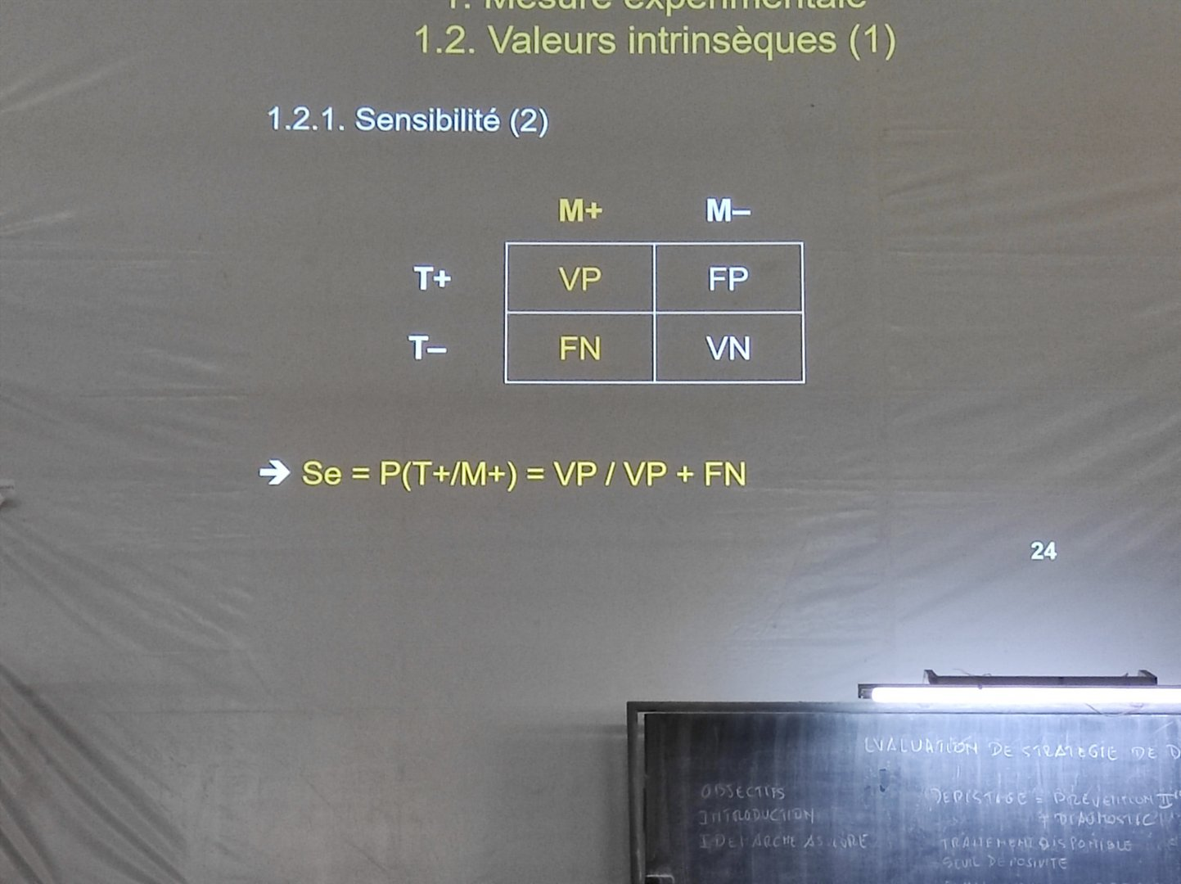
      - Spécificité
- Capacité d’un test à identifier les non malades ou
- Probabilité d’avoir un test négatif parmi les non malades
-> Sp = P(T- /M-)
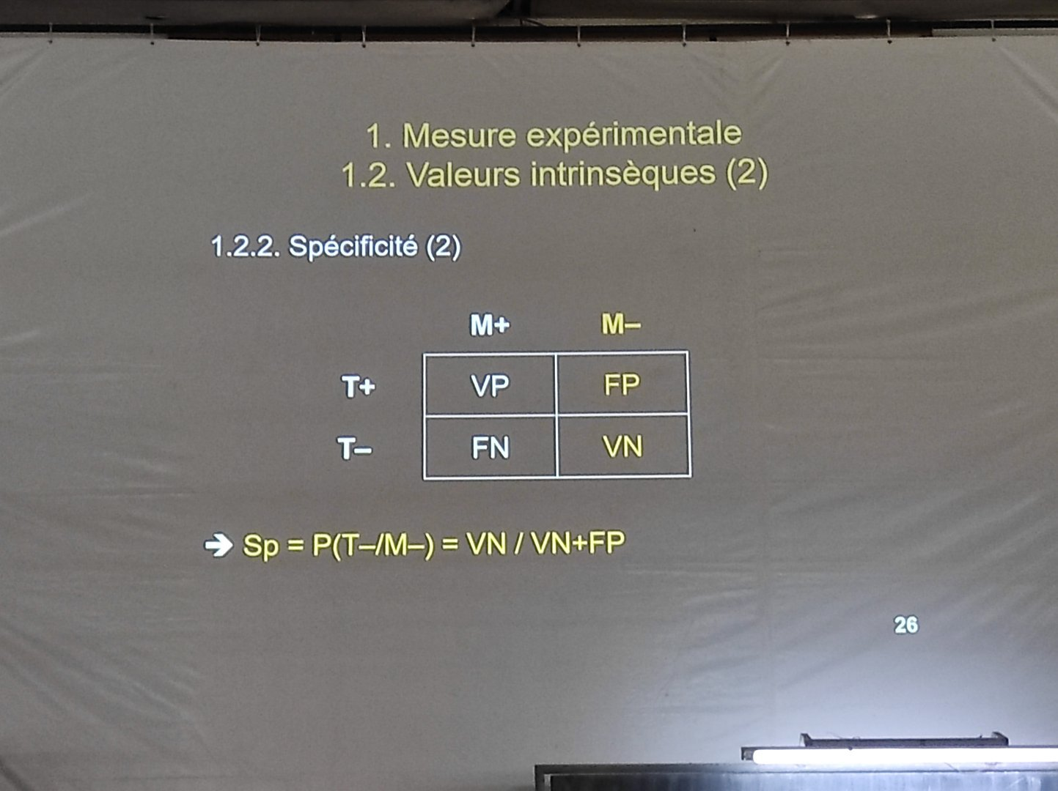

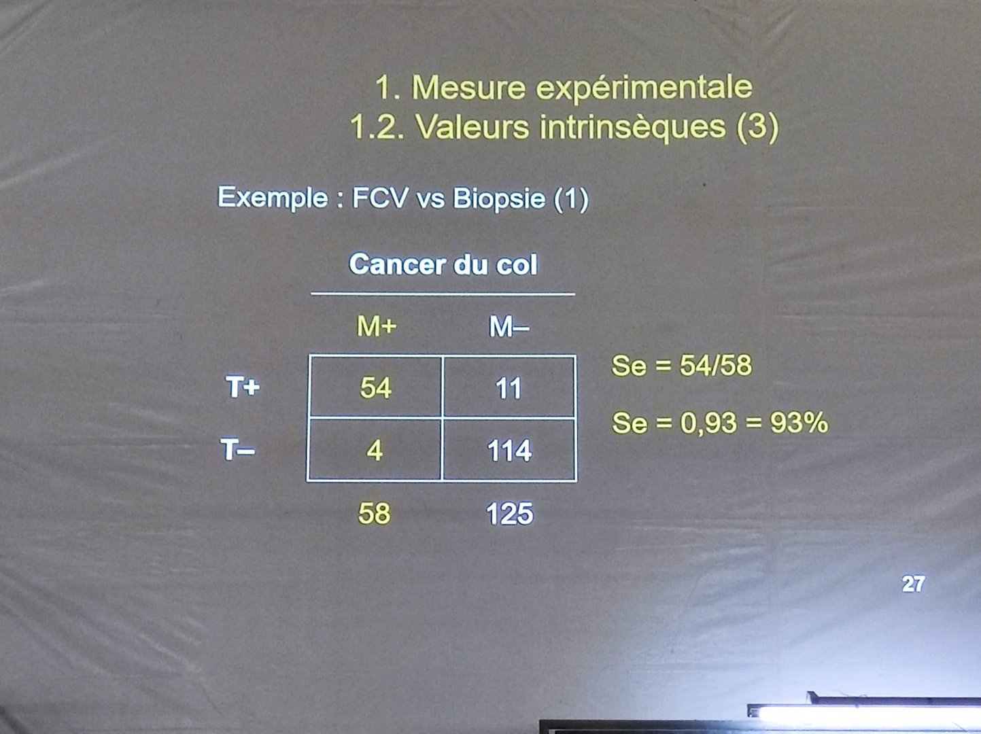
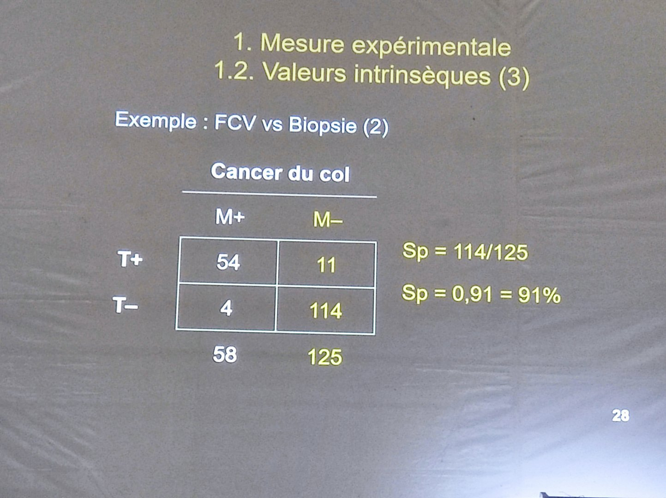

      - Cas des tests à réponse numérique
- Variabilité biologique
  - Valeur différente d’un sujet à l’autre
  - Résultats sous forme de distribution en cloche

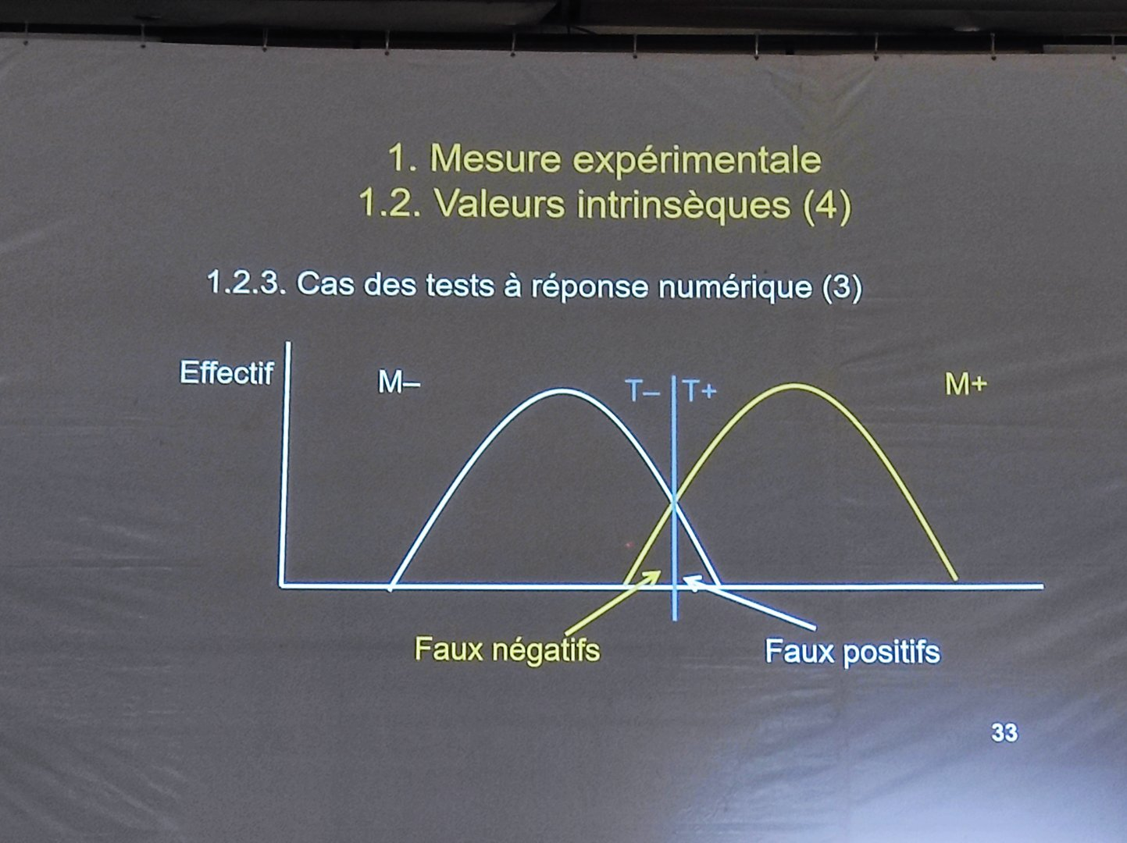

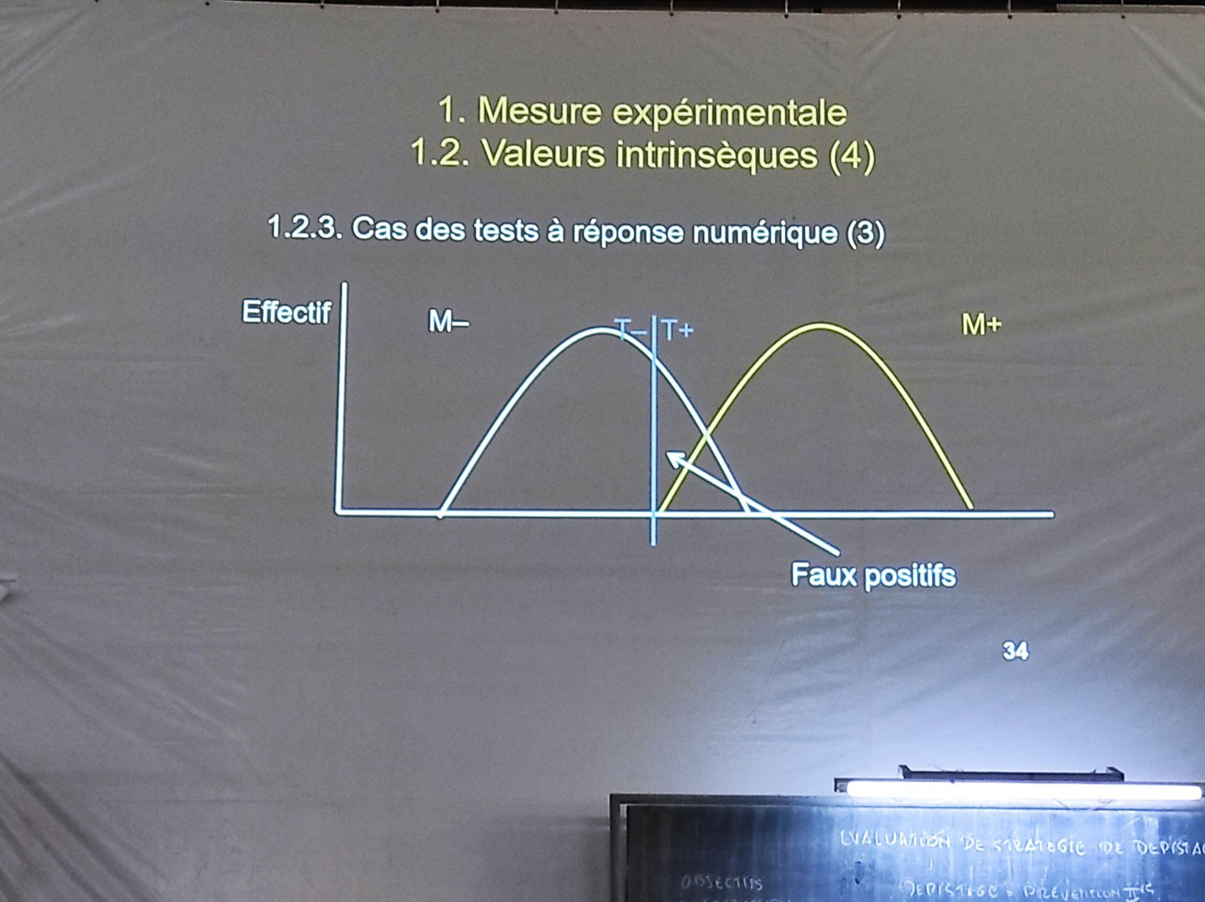
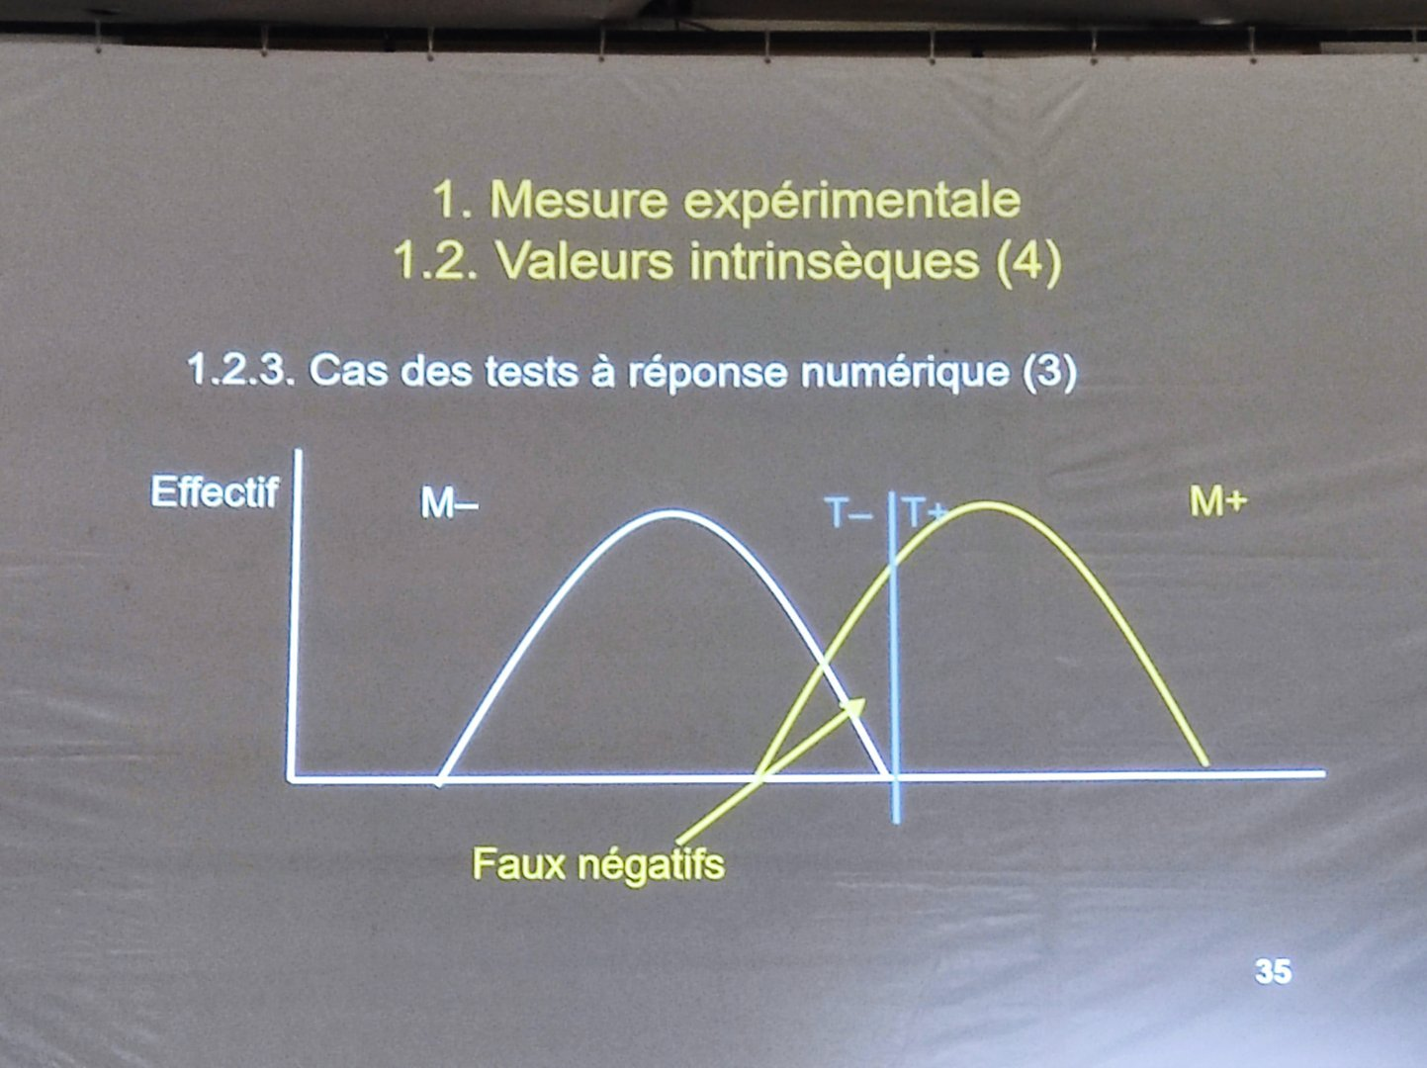
Pour résumer :
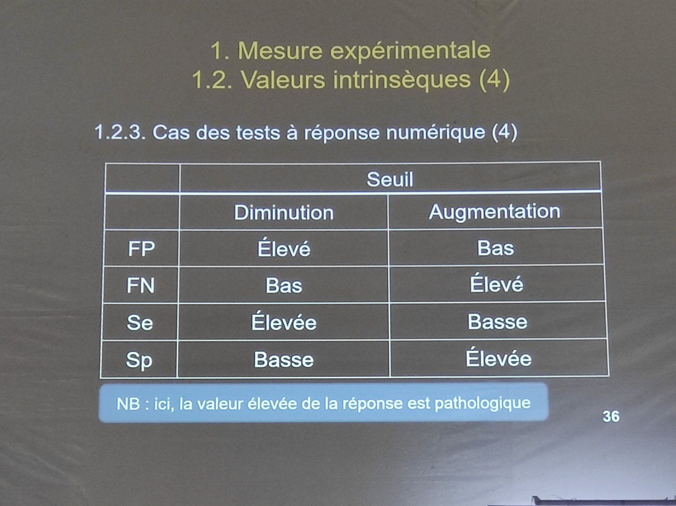

  - EN PRATIQUE
    - Choix d’un test
      - Indication d’un test sensible
- Faux négatifs : plus graves (on choisit un test sensible si les faux négatifs sont plus graves)
- Ex : Dépistage pré-transfusionnel du VIH dans les poches de sang
  - Faux négatifs : graves pour le receveur
  - Faux positifs : rejet à tort de la poche
-> Test sensible (faux négatifs bas)

      - Indication d’un test spécifique
- On utilise un test spécifique si les faux positifs sont plus graves
- Ex : Dépistage du VIH chez une femme enceinte
  - Faux positifs : impact psychologique, mise sous traitement à tort
  - Faux négatifs : récupérables par un contrôle
-> Test spécifique (faux positifs bas)

    - Valeurs extrinsèques
- Application d’un test avec “Se” et “Sp” connues :
  - Sujets avec “T+” et sujets avec “T-“
  - Quelle confiance ou probabilité accordée au résultat ?
  - Probabilité = valeur extrinsèque ou valeur prédictive (positive ou négative)

      - Valeur prédictive positive
- Probabilité d’être malade lorsque le résultat du test est positif
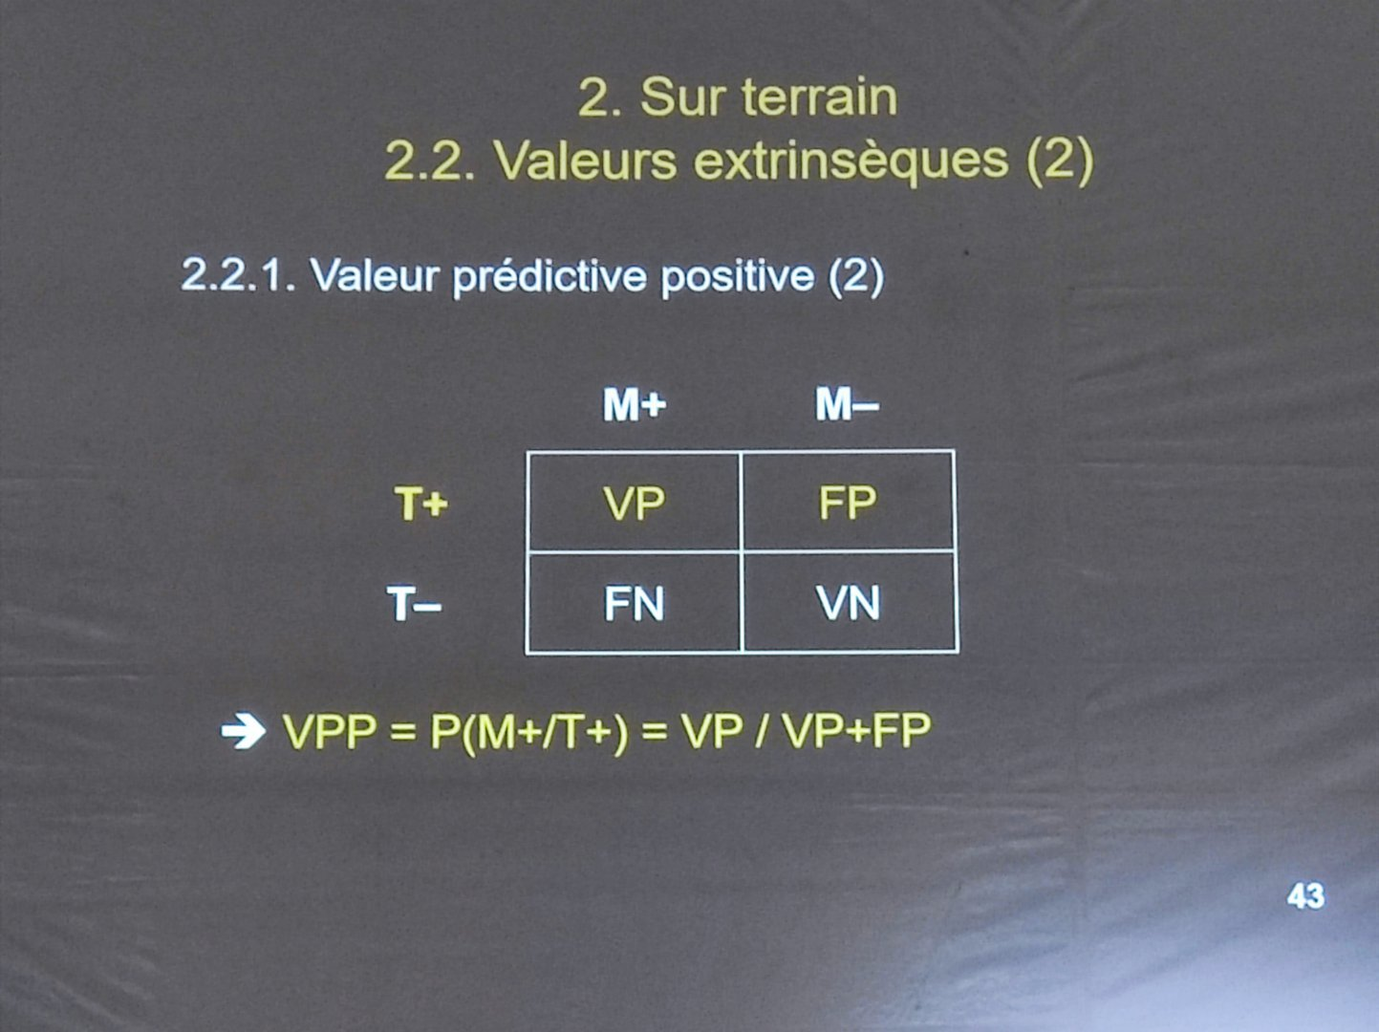
      - Valeur prédictive négative
- Probabilité d’être non malade lorsque le résultat du test est négatif
VPN = P(M- /T-)
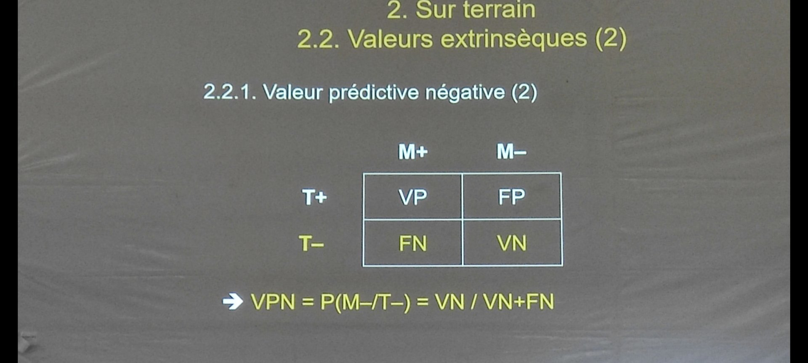

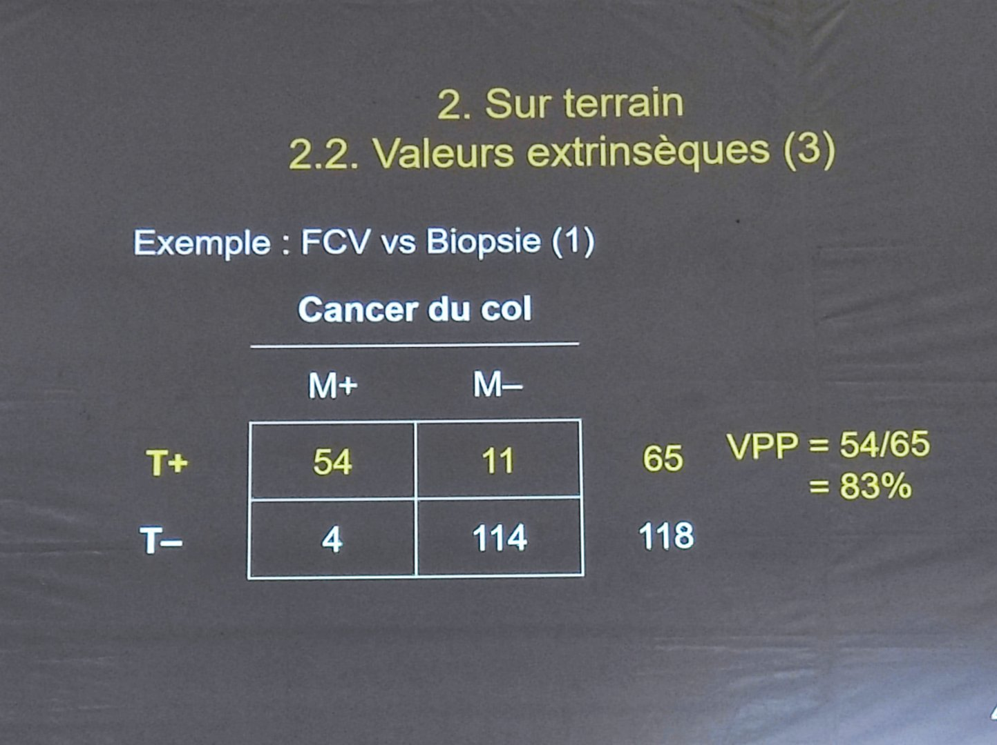
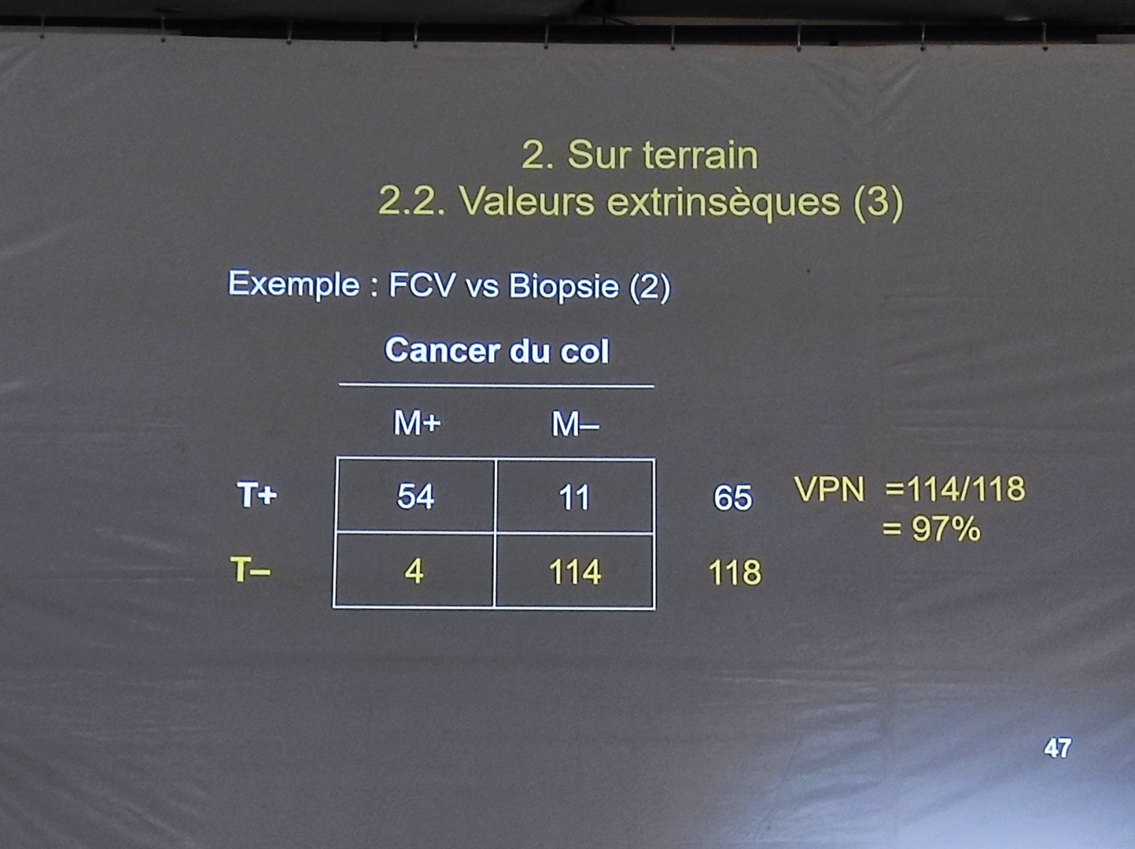
- VPP et VPN : variables selon la prévalence de la maladie, ceci avec Se et Sp constantes
- Exemple du “FCV vs Biopsie” :
  - Prévalence du Cancer du col = 32%
(Travailleuses de sexe > 45 ans)
  - Se = 93%
  - Sp = 91%
  - VPP= 83%
  - VPN = 97%
  - Autre échantillon : population féminine en général
    - Prévalence du cancer du col = 1%
    - Se = 93 %
    - Sp = 91%
    - VPP = ?
    - VPN= ?

 | M- | M+
T+ | 9 | 100
T- | 1 | 880
 | 10 | 990

- Pour un même test de dépistage (Se et Sp constantes) :
  - VPP élevée et VPN basse si Prévalence élevée
  - VPP basse et VPN élevée si Prévalence basse

Exercice
- Chez 2.488 hommes représentatifs de la population générale, une évaluation de la performance de l'échographie sur le diagnostic d'adénome prostatique a été menée. Le diagnostic a été confirmé tardivement par l'examen anatomo-pathologique. Parmi l'échantillon, 1.458 hommes présentent, à l'échographie, une image de suspicion d'adénome prostatique. Alors que l'examen anatomo-pathologique révèle 1.024 hommes avec adénome prostatique. Parmi ces derniers, 892 étaient << positifs » à l'échographie.

- Calculer les différentes valeurs intrinsèques et extrinsèques.

 | K+ | K-
T+ | 892 |  | 1458
T-
 | 1024 |  | 2488

  - CONCLUSION
- Evaluation d’un test de dépistage en situation expérimentale -> Valeurs intrinsèques
- Application sur terrain -> Valeurs extrinsèques
- Test de dépistage performant = prévention secondaire

